
REPORTE DE CONSUMOS ANÓMALOS
Reglamento de Organización y Funciones - ROF del RENIEC Artículo 47°, inciso g)
Resolución Jefatural N° 000061-2024/JNAC/RENIEC

Información General
- Reporte N°: 00XX/DCSD/RENIEC
- Entidad: BIGDAVI S.A.C.
- RUC: 20603038160
- Servicio analizado: CONSULTAS EN LINEA VIA LINEA DEDICADA
- Cantidad de usuarios del Servicio: 2 usuarios
- Wilfredo Albertico Davila Fuentes (DNI: 41521195)
- Fecha de detección: 12-10-2026
- Fecha de reporte: 12-10-2026
- Periodo evaluado: Enero - Octubre 2026
- Reportado por: Felipe Alexis Alegre Cuba / Sadam Pérez Romero
- Reportado a: Vanessa Pajares Barboza

Clasificación del Incidente
- Tipo de incidente:
    - Consumos anómalos (patrones de consultas y/o horarios irregulares respecto a su promedio regular)

Descripción del incidente
En el monitoreo diario de los consumos realizados por las entidades y/o empresas, se detectaron consumos inusuales (anómalos) con un pico inusual en el mes de octubre, en particular en el servicio de CONSULTAS EN LÍNEA VIA LÍNEA DEDICADA (LD). (ver Tabla 1)

SERVICIO | USUARIO | TIPO_INCEDENTE | CANT_CONSULTAS
CONSULTAS EN LINEA VIA LINEA DEDICADA | Wilfredo Albertico Davila Fuentes (DNI: 41521195) / Rudy Slaytonw Diaz Castañeda (DNI: 70619205) | Volumen diario Promedio (VNP) | 309.1
CONSULTAS EN LINEA VIA LINEA DEDICADA |  | Volumen Inusual Detectado (VID) | 2,976
CONSULTAS EN LINEA VIA LINEA DEDICADA |  | Incremento Porcentual (IP %) | 862.9 %
Imagen 1: Tabla de IP % para el servicio LD.
El IP % podría significar un posible caso de uso indebido por parte del usuario o usuarios no autorizados lo cual permitiría realizar consultas masivas o dirigidas, incrementando el riesgo de explotación automatizada, generando una amenaza significativa para la privacidad y protección de datos personales conforme a la legislación vigente.

Detalle del Caso

4.1 Enlace de acceso:
- MicroStrategy Plataforma de inteligencia empresarial (BI) y análisis de datos: https://sisbi.reniec.gob.pe/MicroStrategy/asp/Main.aspx

4.2 Análisis de Consumos Anómalos:
4.2.1 Análisis del Consumo por Usuario (Enero – Octubre 2026)
Usuario: Wilfredo Albertico Davila Fuentes (DNI: 41521195)
En el caso particular de la entidad analizada, el volumen diario de consultas se mantuvo en niveles bajos hasta registrar picos históricos en los últimos meses que bordean los 2,976 consultas, teniendo el día 08/10/2026 un pico de 2,976 consultas. Este volumen representa un incremento porcentual (IP%) de 862.9 % sobre su promedio diario registrado de 309.1 consultas. Este comportamiento representa un pico abrupto y aislado típico de procesos de extracción automatizada (ver imagen 1).
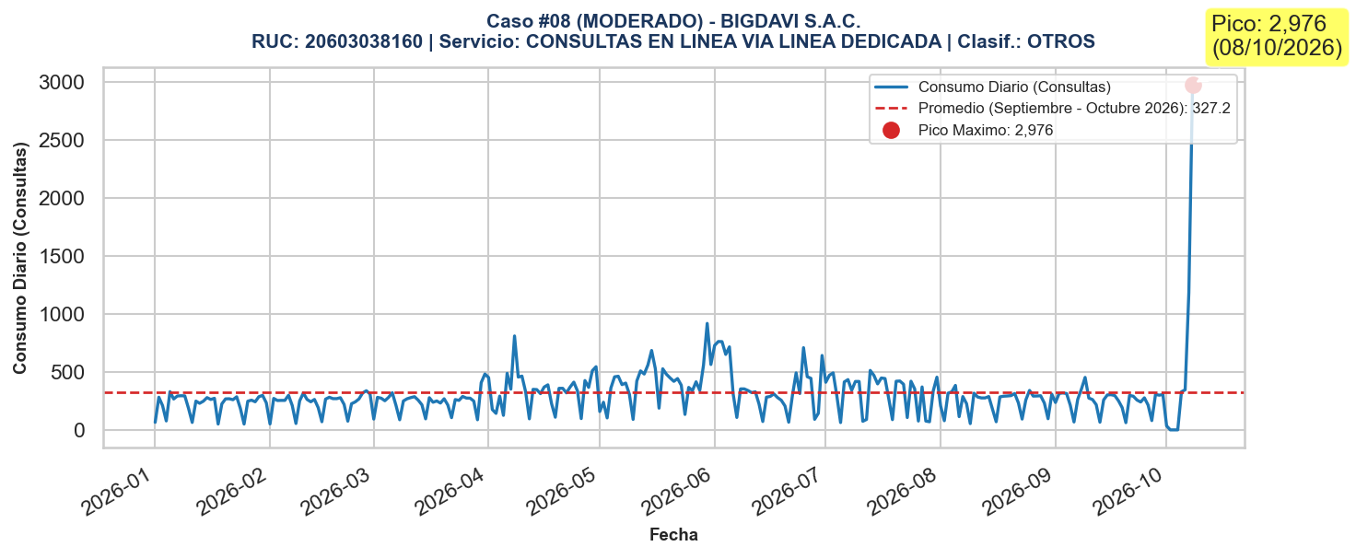
(Imagen 1)

4.2.2 Distribución de Consultas por Hora del Día
En el análisis de horarios, se identifica una concentración atípica fuera del horario operativo tradicional. El 50.5% de las consultas se realizó entre las 18:00 y las 07:59 h (incluyendo un 19.8% en la madrugada). El pico máximo de consultas se registra a las 17:00 horas, acumulando 514 consultas. Este patrón fuera de horas de oficina sugiere la ejecución de scripts o tareas de fondo programadas (ver imagen 2).
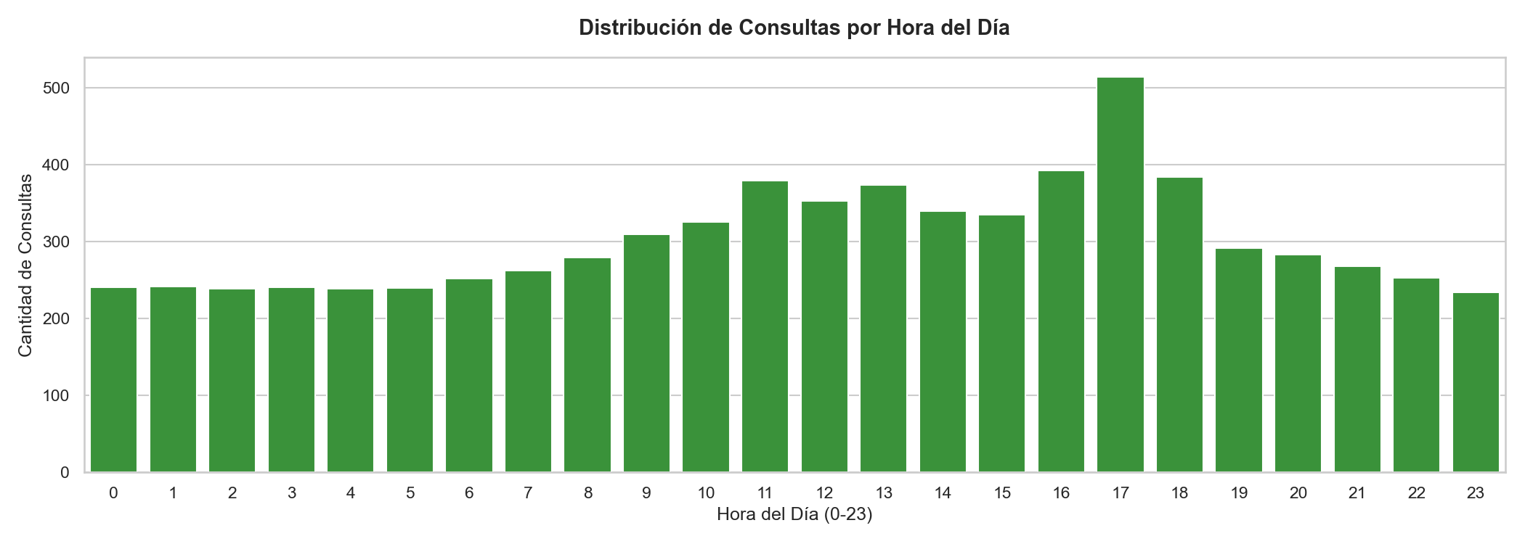
(Imagen 2)

4.2.3 Actividad de Consultas por Día de la Semana
Al analizar la distribución por día de la semana, el consumo se concentra principalmente en días laborables (lunes a viernes), acumulando el 100.0% del volumen total (7,276 consultas). El volumen máximo semanal se registró el día jueves con 3,010 consultas (representando el 41.4% del total semanal). Asimismo, se observa una actividad sostenida en fines de semana de 0 consultas (0 el domingo), evidenciando que el uso principal ocurre en días hábiles con alta carga en días centrales de la semana (ver imagen 3).
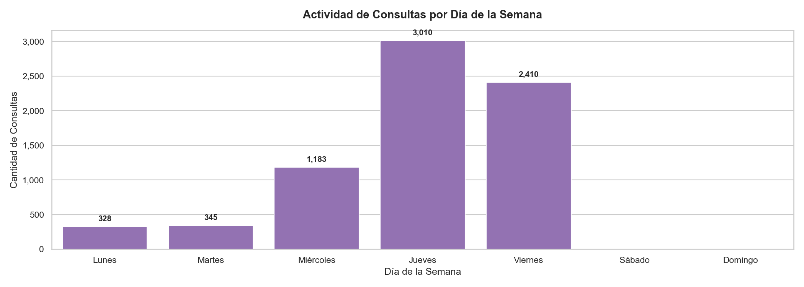
(Imagen 3)

4.2.4 Distribución por Usuario/Código
La actividad global de la entidad muestra una distribución donde dos cuentas concentran la mayor carga de uso: el usuario Wilfredo Albertico Davila Fuentes (DNI: 41521195) ejecutó 7,266 consultas (99.86% del total), seguido por Rudy Slaytonw Diaz Castañeda (DNI: 70619205) con 10 consultas. Esta concentración exige una auditoría directa a los perfiles y atribuciones de negocio de ambos operadores. (ver imagen 4).
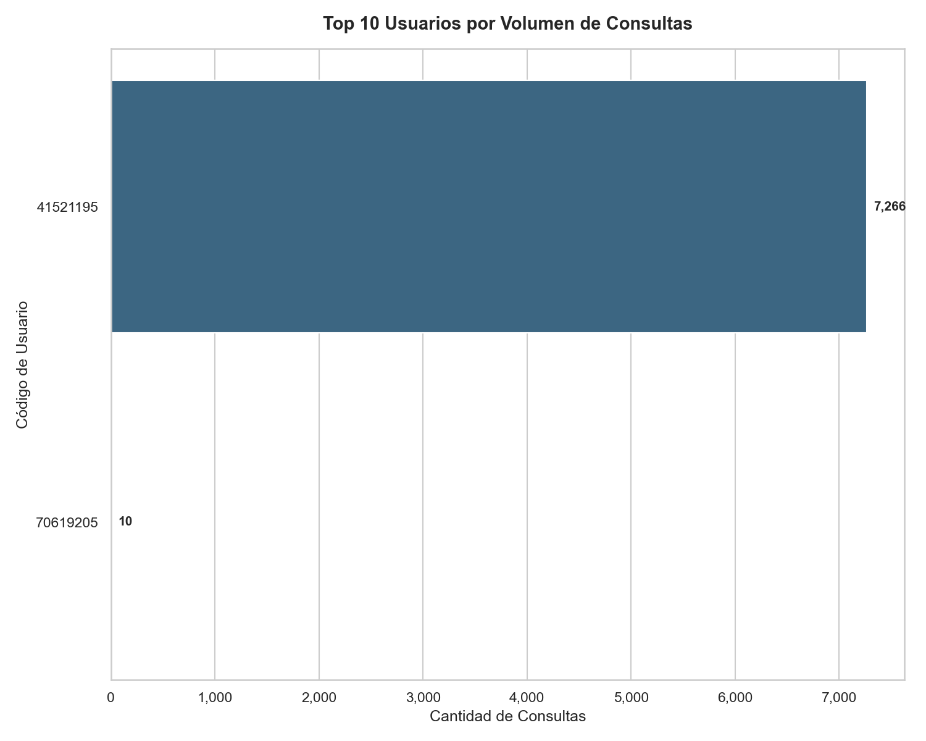
(Imagen 4)

4.2.5 Frecuencia de Ráfagas por Hora del Día
Se detectaron un total de 2 eventos de ráfagas masivas en ventanas de 60 segundos. La ráfaga más intensa alcanzó un pico de 14 consultas en un minuto el día 05/10/2026 a las 11:27:44 por el usuario 41521195, lo que representa una velocidad inaccesible para un operador manual y confirma una ejecución automatizada por software (ver imagen 5).
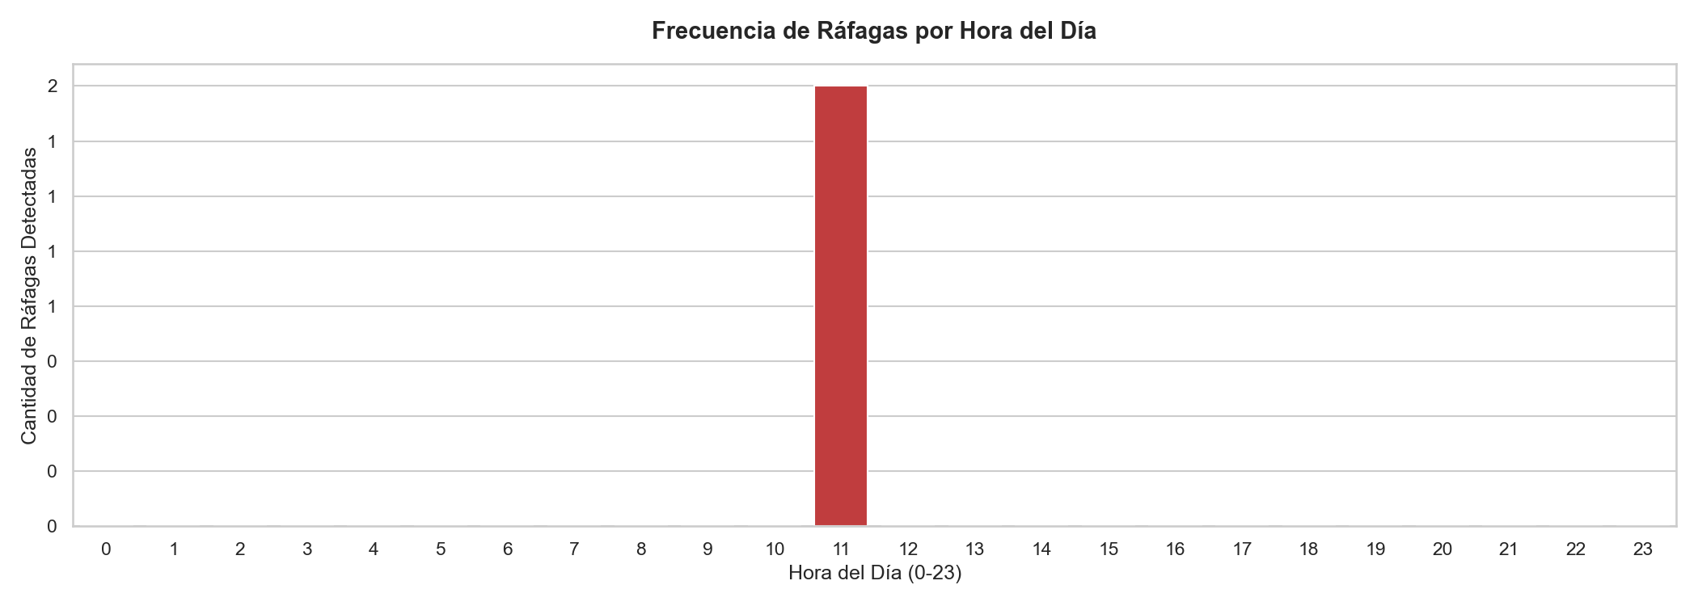
(Imagen 5)

4.2.6 Top 10 Ráfagas de Mayor Intensidad en 60 Segundos
El desglose de eventos por ráfaga revela un total de 2 intervalos con concentración inusual de consultas en ventanas de 60 segundos. El pico de mayor intensidad registró 14 consultas (0.23 consultas/segundo) el día 05/10/2026 a las 11:27:44 por el usuario con DNI 41521195. Esta concentración de solicitudes consecutivas en periodos de un minuto refleja la automatización de procesos de consulta en lote (ver tabla a continuación).
Tabla: Top 2 Ráfagas de Mayor Intensidad en 60 Segundos
N° | Fecha y Hora (Inicio Ventana) | DNI / Código | Consultas en 60s | Velocidad (cons/seg)
1 | 2026-10-05 11:27:44 | 41521195 | 14 | 0.23
2 | 2026-10-05 11:26:54 | 41521195 | 11 | 0.18

4.2.7 Top 10 DNIs Más Consultados por los Usuarios del Servicio
El ranking de los DNIs más consultados por los usuarios del servicio evidencia la focalización anómala sobre ciudadanos específicos. El documento más consultado corresponde al DNI 09337627 con un total de 5,858 consultas, registrando mayor actividad por parte del usuario Wilfredo Albertico Davila Fuentes (DNI: 41521195). Esta consulta intensiva y reiterada sobre un conjunto acotado de DNIs requiere la verificación inmediata de las justificaciones de negocio de las operaciones realizadas (ver imagen 6).
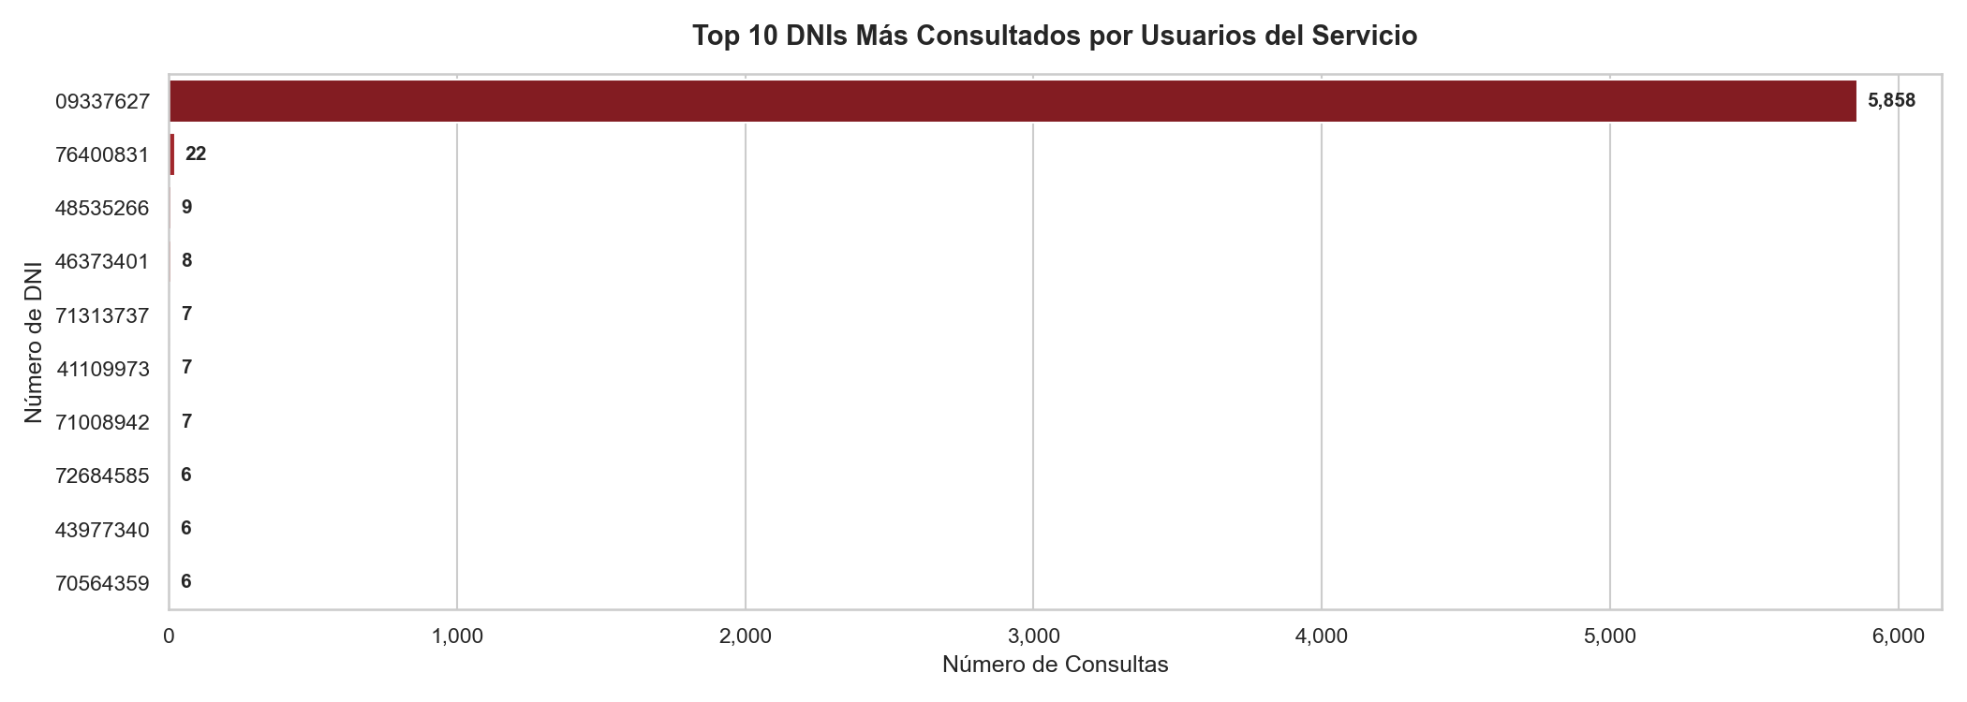
(Imagen 6)

4.2.8 Mapa de Calor de Consumo (Hora × Día)
El mapa de calor muestra puntos calientes de alta densidad fuera de la jornada de oficina tradicional. La casilla con el mayor consumo concentrado ocurrió los días miércoles a las 18:00 horas con 164 consultas. El 50.5% del consumo se distribuye en bloques nocturnos y/o fines de semana, lo que confirma que la actividad está guiada por scripts desatendidos programados fuera del horario laboral (ver imagen 7).
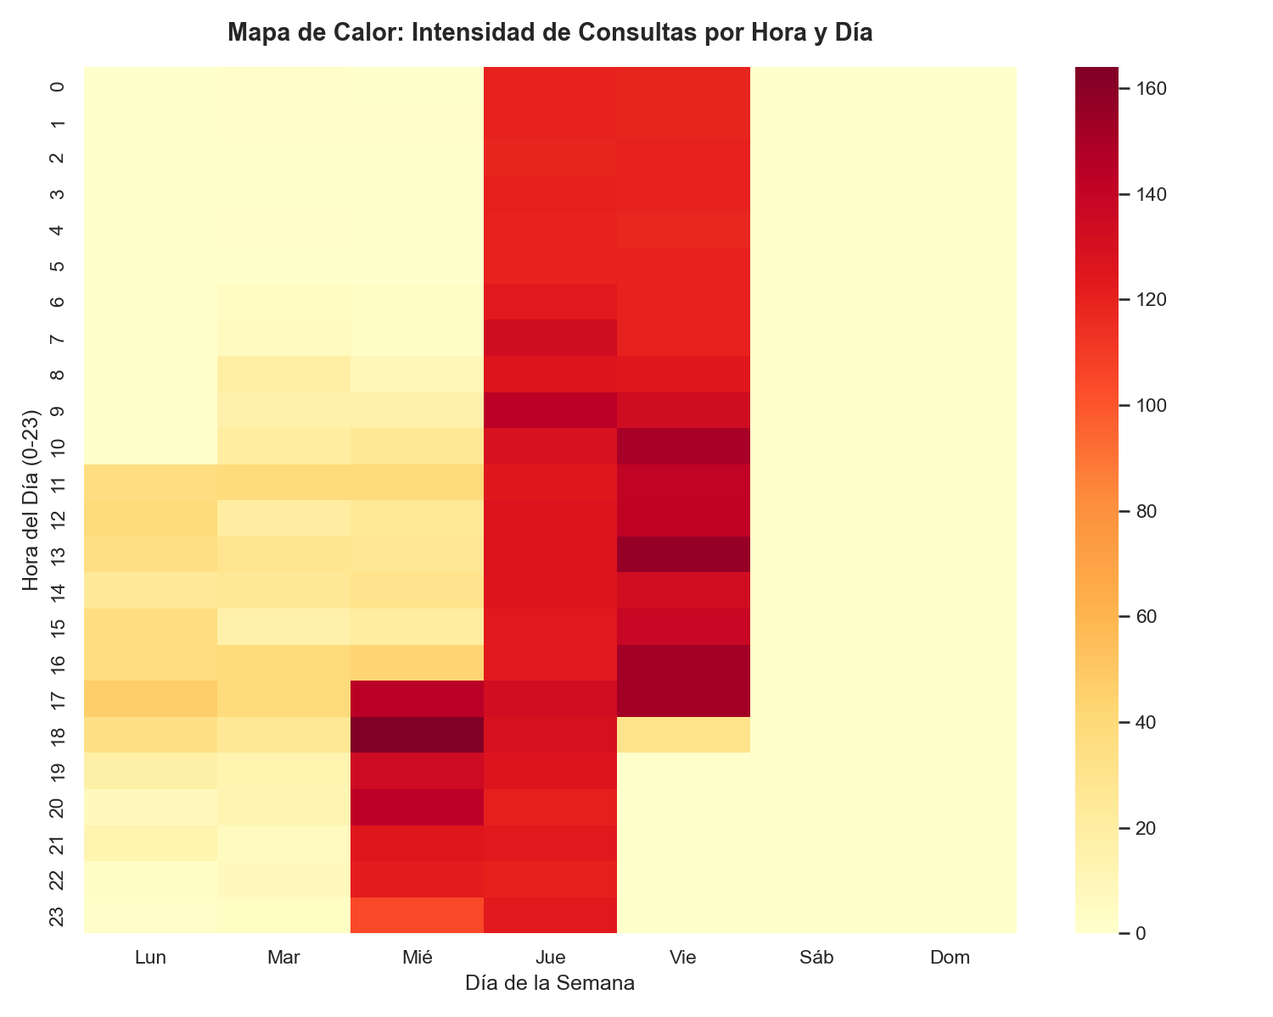
(Imagen 7)

4.3. Conclusiones:
Evidencia de Automatización: La detección de 2 ráfagas masivas y un pico máximo de 14 consultas en 60 segundos (0.2 consultas/segundo) presume técnicamente el uso de software de consulta automatizado o scripts sin restricción de tasa de peticiones.
Concentración Extrema del Consumo: Más de 7,266 consultas (más del 99.9% del total institucional de 7,276 filas) fueron ejecutadas por 2 cuentas de usuario (Wilfredo Albertico Davila Fuentes (DNI: 41521195) / Rudy Slaytonw Diaz Castañeda (DNI: 70619205)), situando en ella(s) la prioridad del control interno.
Reincidencia Anómala en Documentos de Identidad: La consulta de un mismo DNI hasta 5,858 veces en el mes (DNI 09337627) sugiere la filtración, monitoreo continuo o fallas en el software de integración cliente de BIGDAVI S.A.C., violando la finalidad del servicio.

4.4. Recomendaciones:
Se recomienda evaluar el bloqueo preventivo inmediato del código de usuario y credenciales asociadas a Wilfredo Albertico Davila Fuentes (DNI: 41521195) / Rudy Slaytonw Diaz Castañeda (DNI: 70619205), en los sistemas de autenticación de RENIEC. Paralelamente, se formalizará una exigencia de descargos a BIGDAVI S.A.C. para que su Oficial de Seguridad de la Información remita en un plazo no mayor a cinco (5) días hábiles el informe interno detallando la justificación de negocio, la IP origen de la petición interna y la naturaleza del proceso asociado a dicho usuario.

